**【14413　今交票凍結作業】**

**壹、交易介紹**

|  |  |
| --- | --- |
| 原交易代號 | 原交易名稱 |
| T23901 | 各類存款其它變更 |
| T29901-1 | 各類存款其它變更 |

‧整合原交易如上。

**貳、執行路徑**

　　約定事項申請→存戶約定→今交票凍結作業

**參、操作及業務規則說明**

　　輸入帳號後系統自動帶出戶名及目前設定資料，輸入「變更今交票凍結金額」後，點擊【執行】按鈕，啟動主管授權，完成後列印短單即可。

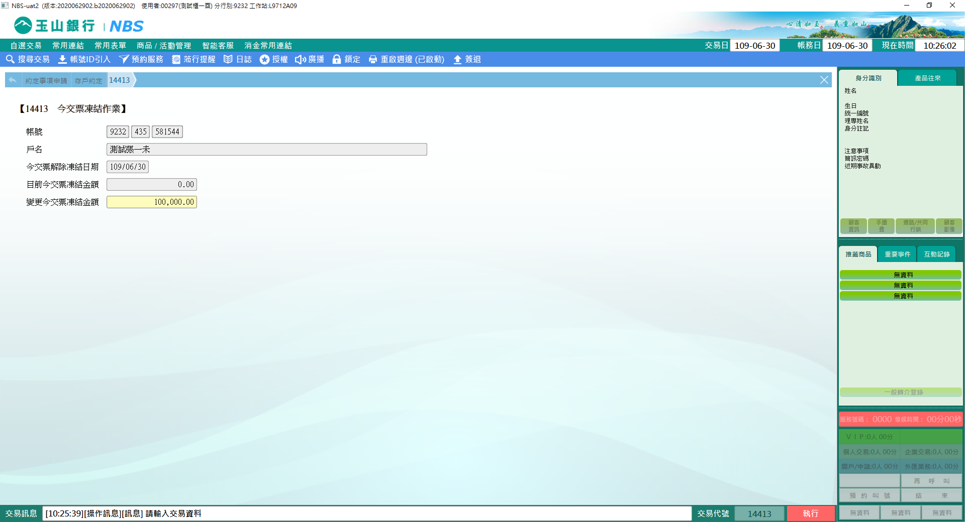

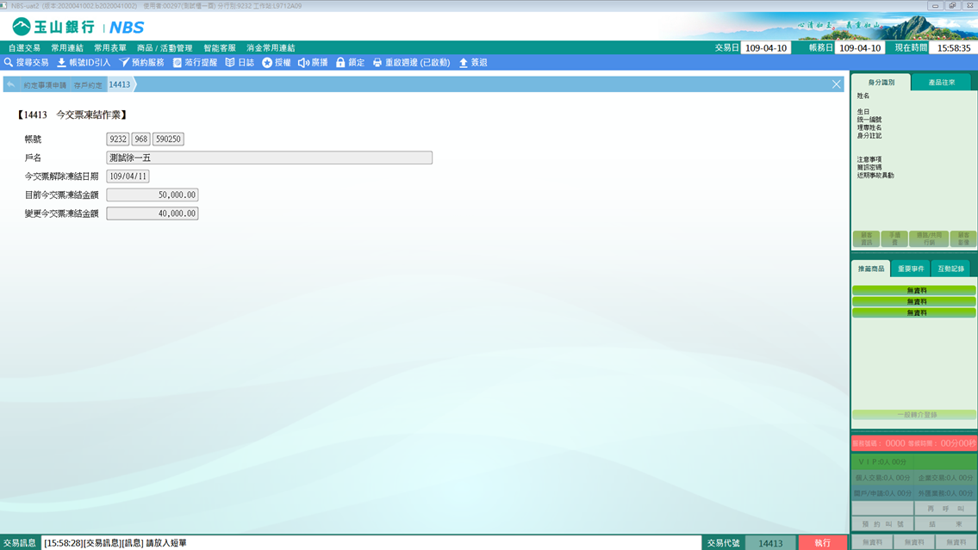

※特殊情境：

無。

**肆、權限限制**

　　無。